Lampiran 7 : Dokumentasi

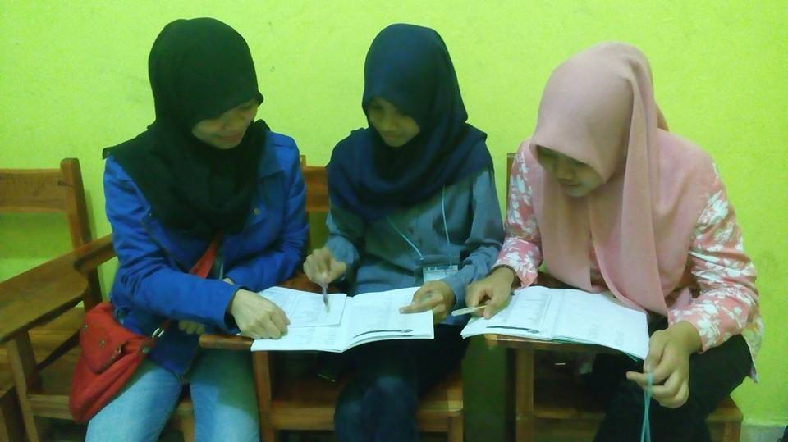
Gambar pada saat angket motivasi di sebarkan kepada warga belajar
K
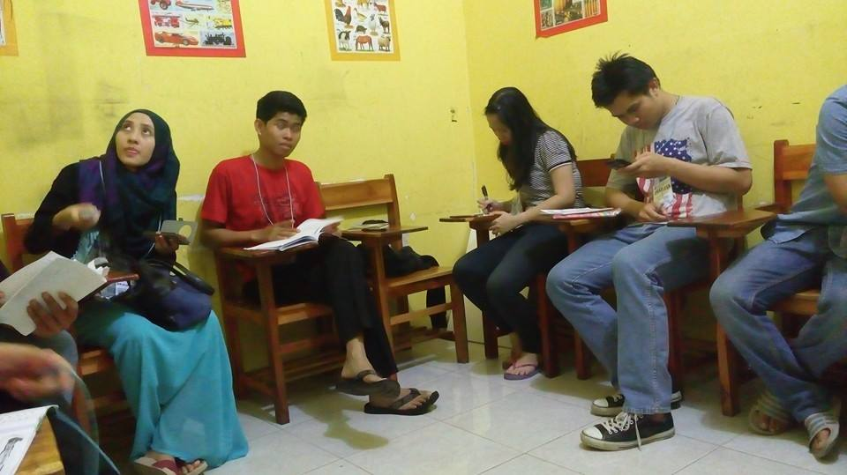
Kegiatan belajar mengajar di ruang kelas
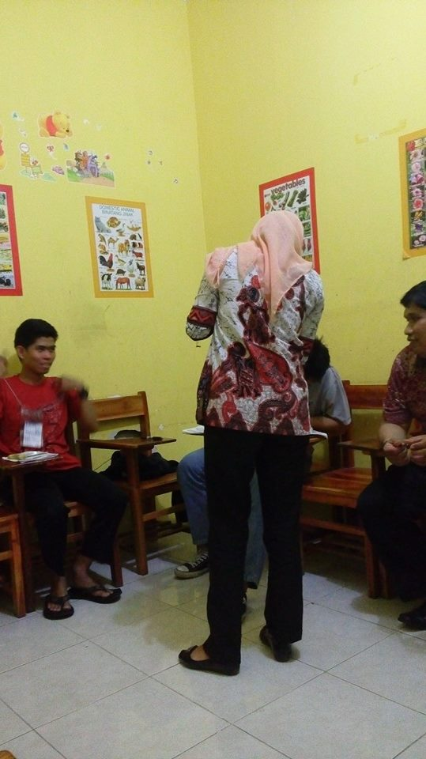
Gambar ketika tutor memberikan arahan kepada warga belajar

